UNIT 5: CAN YOU SWIM?
A. VOCABULARY
Can | Có thể
Really | Thật sự
Sing | Hát
Play | Chơi
Piano | Đàn piano
Cook | Nấu ăn
Skate | Trượt băng
Skip | Nhảy
Swim | Bơi
swing | Đánh đu
Badminton | Môn cầu lông
Volleyball | Bóng chuyền
Football | Bóng đá
Table tennis | Bóng bàn
Ride | Đi (xe), cưỡi (ngựa)
Draw | Vẽ
Fly | Bay
Walk | Đi bộ
Run | Chạy
Music | Âm nhạc
Chess | Cờ vua
Fish | Câu cá
Speak English | Nói tiếng Anh
Can’t | Không thể
B. GRAMMAR
Nội dung bài hôm nay xoay quanh các cấu trúc có thể và không thể làm gì (Can). Theo đó, tất cả các chủ ngữ đều có thể đi với “can +V”.
- Nếu muốn nói ai đó có thể làm gì ta nói: S + can + V
VD: I can swim.
She can cook.
They can ride a bike.
- Nếu muốn nói ai đó không thể làm gì ta nói: S + cannot/ can’t + V
VD: You can’t fly.
He cannot play badminton.
We cannot speak Chinese.
- Nếu muốn nói ai đó có thể làm gì ta nói: Can + S + V?
Trả lời có thể: Yes, S + can
Trả lời không thể: No, S + can’t
VD: Can you cook? Yes, I can.
Can he skip rope? No, he can’t.
C. TASK
Exercise 1: Odd one out
1. A. swing B. swim C. walk D. write
2. A. volleyball B. chess C. play D. badminton
3. A. run B. do C. ride D. can
4. A. the B. on C. to D. for
ĐÁP ÁN
1. A | 2. C | 3. D | 4. A
Exercise 2: Điền chữ cái thích hợp vào chỗ trống để hoàn thành câu.
1. C_n you pl_ _ foot_all? Yes, _ c_ _.
2. How o_ten do y_ _ go swi_ _ing?
3. Wha_ _an yo_ do? I can r_n.
4. Tom can_ot sin_ very w_ _ _.
5. Goo_ mo_ni_g!
6. H_ _ are yo_ today?
7. I ca_ sing but I c_ _’t sing.
8. Can y_ _ play t_ _ piano?
ĐÁP ÁN
1. Can you play football? Yes, I can.
2. How often do you go swimming?
3. What can you do? I can run.
4. Tom cannot sing very well.
5. Good morning!
6. How are you today?
7. I can dance but I can’t sing.
8. Can you play the piano.
Exercise 3: Điền động từ thích hợp dưới mỗi tranh
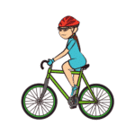  1._________________ | 2.________________
3._________________ | 4. _________________
5. _________________ | 6. _________________
7. _________________ | 8. _________________

ĐÁP ÁN
1. Ride 2. Read 3. Listen 4. Sing
5. Dance 6. Fly 7. Write 8. Jump
Exercise 4: Trò chơi ô chữ: Tìm tên các môn thể thao
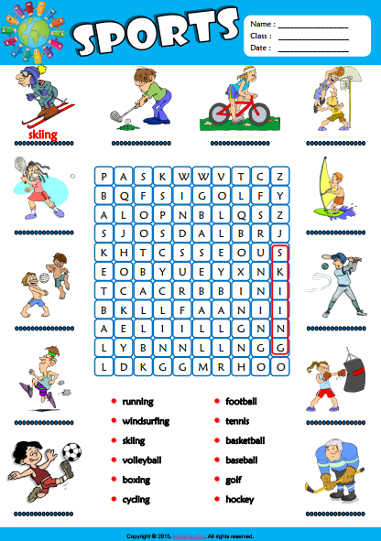
Exercise 5: Sắp xếp các câu sau
1. Where/ Dan/ from/is?
___________________________________________________________.
2. gets up/ She/ often/ the/ early/ morning/ in.
___________________________________________________________.
3. go/ to/ I/ school/ TH/ Primary/ every day.
___________________________________________________________.
4. his/ What/ nationality/ is?
___________________________________________________________.
5. I/ in/ now/ live/ Hanoi.
___________________________________________________________.
6. can/ They/ play/ very/ baseball/ well.
___________________________________________________________.
7. swim/ She/ cannot.
___________________________________________________________.
8. it/ day/ What/ today/ is/?
___________________________________________________________.
ĐÁP ÁN:
1. Where is Dan from?
2. She often gets up early in the morning.
3. I go to TH primary school every day.
4. What is his nationality?
5. I live in Hanoi now.
6. They can play baseball very well.
7. She cannot swim.
8. What day is it today?
Exercise 6: Điền vào chỗ trống
1. Today it’s the twenty-ninth___________November
2. ___________is the date today?
3. Nice ___________ meet you, too.
4. ___________is her birthday?
5. It’s ___________the second of May
6. I can ___________ a bike.
7. I ___________ play chess.
8. ___________can you do Hoa?
ĐÁP ÁN
1. Of 2. What 3. To 4. When
5. On 6. Ride 7. Can 8. What

